Самостоятельная работа
по дополнительной общеобразовательной общеразвивающей
программе «Весёлый иллюзион»
Педагог дополнительного образования Зябкина О.В.

Тема 1. Камерные трюки на близком расстоянии для одного или нескольких зрителей.
Тема 3. Фокусы с необходимым реквизитом на большой сцене.

Тема занятия: Непобедимый шарик. Шарик-беглец.
Участник: 2 год обучения.
Цель занятия: научить воспитанников показывать фокус с надувными шариками.
Задачи:
- закрепить умение различать фокусы с надувными шариками;
- развивать пространственные ориентировки; зрительное внимание, память, логическое мышление, мелкую моторику рук;
- воспитывать аккуратность в работе, интерес к предмету;
- умение правильно работать с надувными шариками, соблюдать правила техники безопасности.
Материалы и инструменты: надувные шарики (4 штуки), металлическую трубку с дырочками посередине, «волшебная» палочка, остро отточенный карандаш, футляр со спичечного коробка.
Зрительный ряд: цветная схема, образец показа фокуса.

Непобедимый шарик

Иллюзионист показывает зрителям короткую металлическую трубку с дырочками посередине, не надутый воздушный шарик и «волшебную» палочку. Зрители рассматривают реквизит. Все самое обыкновенное.

Шарик фокусник вкладывает в трубку, а потом надувает. Получаются два шарика, соединенных посередине трубкой. «Волшебной» палочкой фокусник пронзает трубку. А потом… вынимает и показывает зрителям абсолютно целый шарик. Почему же он не лопнул?
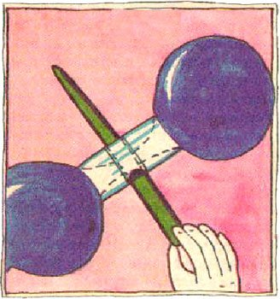
Давайте вместе с вами разгадаем секрет фокуса. Только сначала подготовьте металлическую трубку. Длина ее не больше 100 мм, а наружный диаметр около 50 мм. Посередине трубку просверлите насквозь. Диаметр отверстия 6 мм. Наиболее эффектно выглядит «волшебная» палочка длиной около 200 мм и диаметром 5 мм.

Секрет фокуса: для фокуса вам понадобится еще одна трубочка, о которой зрителям знать не нужно. Длина ее должна быть равна диаметру первой трубки — 50 мм. Внешний ее диаметр подберите так, чтобы она плотно входила в сквозное отверстие. Внутренний — чтобы сквозь нее свободно проходила «волшебная» папочка.
Реквизит готов. После того, как зрители осмотрели большую трубку, незаметно вставьте маленькую трубочку в ее отверстие. Затем протолкните в трубку резиновую оболочку шарика и надуйте его. Вот здесь маленькая трубочка и сыграет свою роль. «Волшебная» папочка пройдет сквозь нее, не повредив шарик.
После спрячете маленькую трубочку в карман, а реквизит еще раз покажете зрителям.

ШАРИК - БЕГЛЕЦ

У вас в руках обычный воздушный шарик. Предложите кому-нибудь из зрителей надуть его и проколоть остро отточенным карандашом так, чтобы он не лопнул. Вряд ли кто сможет это сделать.
А между тем все просто. Снимите со спичечного коробка футляр, вставьте туда шарик. Надуйте его и завяжите.
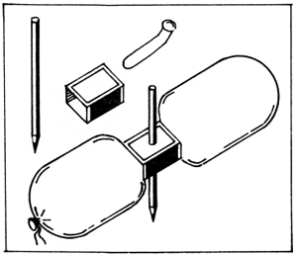

Теперь через футляр проткните шарик карандашом. Шарик не лопнет, так как его средняя часть, та, что в футляре коробка, плотнее, и это придает всему шарику необходимую прочность.

